Office Scan 防毒軟體安裝說明
- 請先將已安裝之其他防毒軟體移除。
  - 開啟McAfee的VirusScan主控台
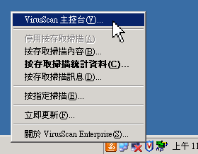
  - 雙擊”存取保護”，取消”防止McAfee服務被停止”。
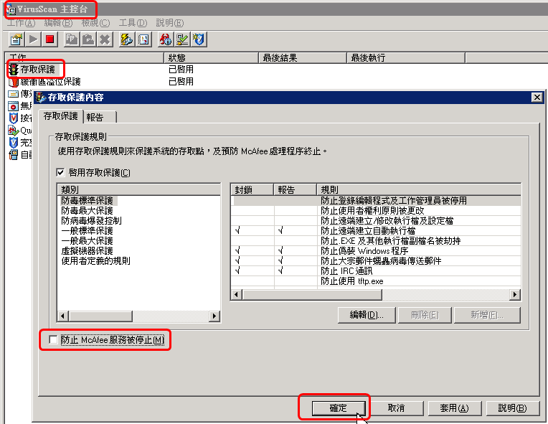
  - 至控制台\新增或移除程式，移除McAfee防毒軟體
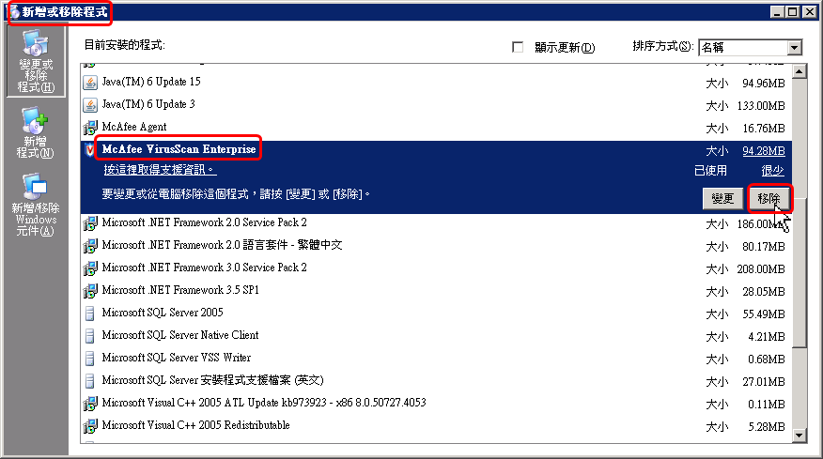
  - 接著移除 McAfee Agent
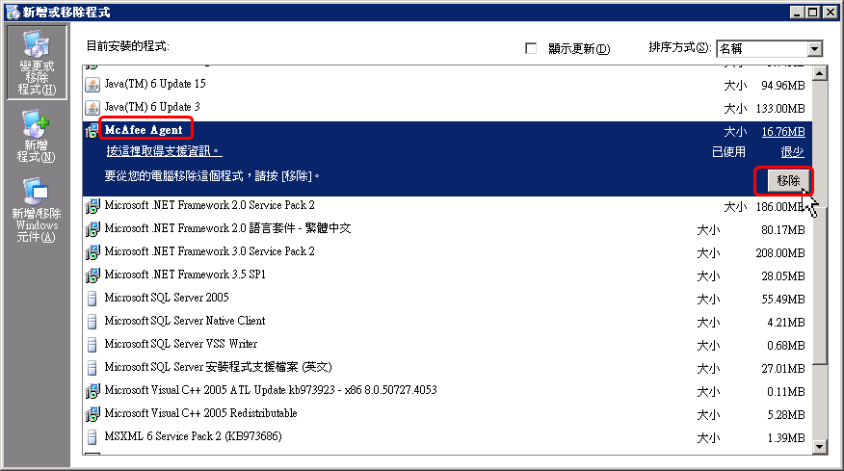
部分電腦在控制台移除 McAfee Agent 時會發生錯誤並顯示失敗的情況，請執行以下步驟進行移除：
    - 開啟命令提示字元視窗(cmd.exe)
    - 鍵入"C:\Program Files\McAfee\Common Framework\FrmInst.exe" /remove=agent
- 安裝OfficeScan Client
  - 用瀏覽器連結至 https://192.168.11.112:4343/officescan 然後點擊下方用戶端安裝程式連結或直接連結網址：https://192.168.11.112:4343/officescan/console/html/ClientInstall/
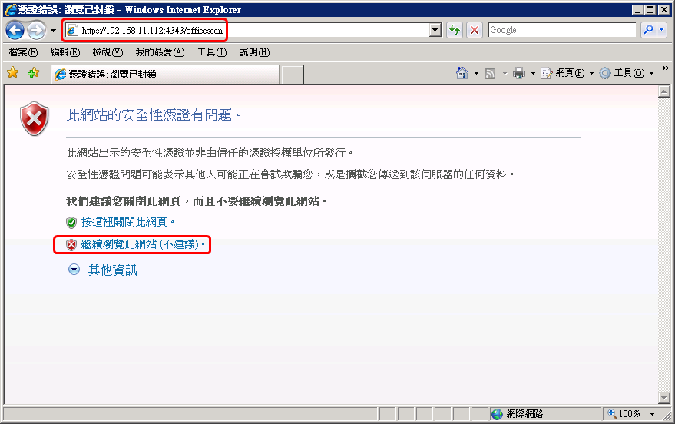
  - 安裝ActiveX附加元件
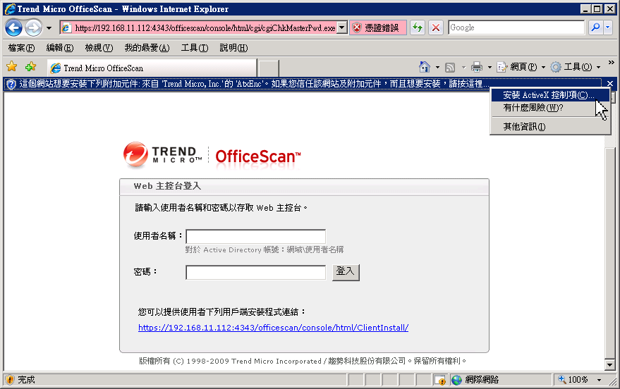
  - 點擊下方用戶端安裝程式連結網址：https://192.168.11.112:4343/officescan/console/html/ClientInstall/
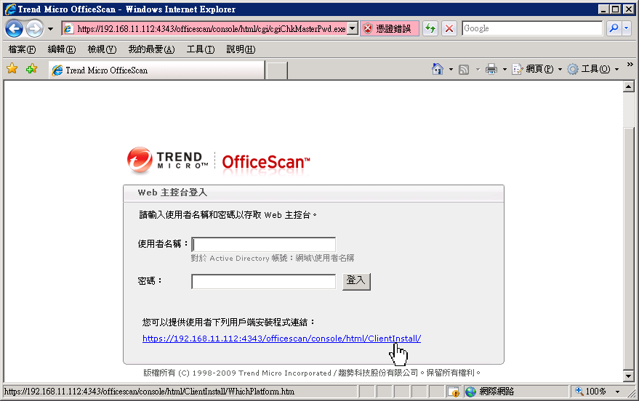
  - 安裝需要的ActiveX附加元件
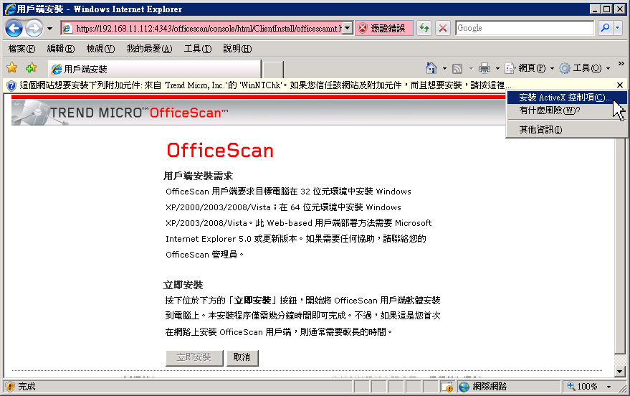
  - 按下”立即安裝”按鈕，開始進行安裝作業。
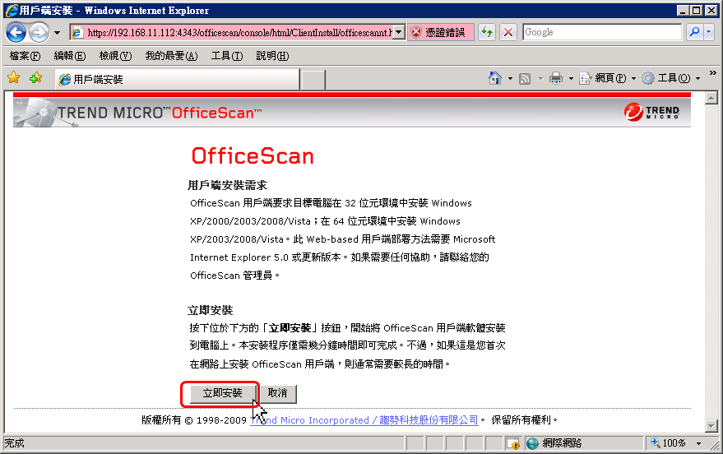
  - 安裝過程
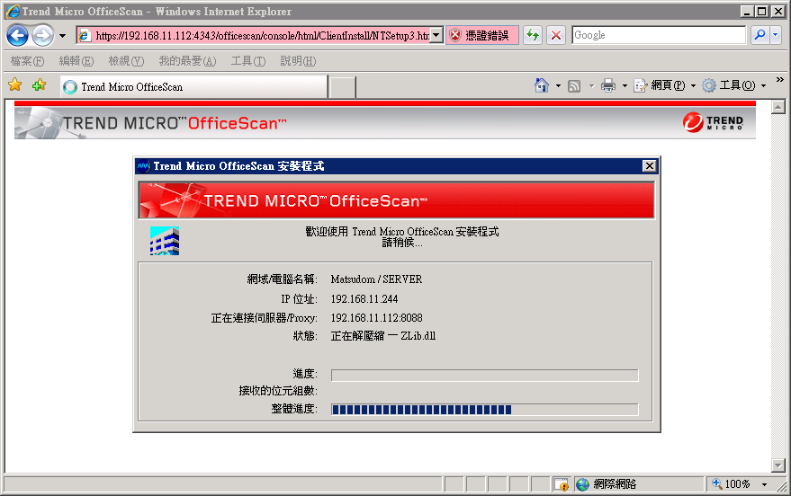
  - 安裝完成後在右下方會顯示OfficeScan Client圖示
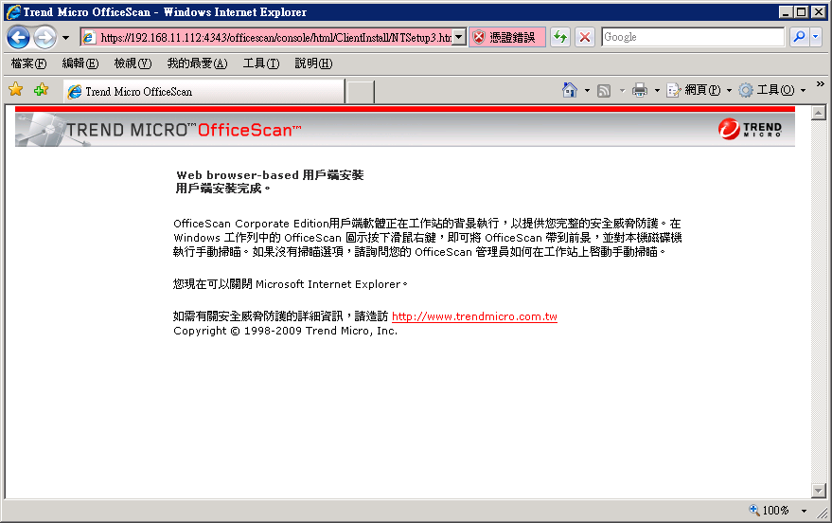
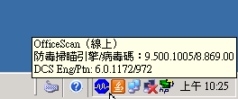
  - 對OfficeScan圖示按滑鼠右鍵可進入主控台
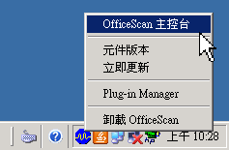
  - 進入主控台後可進行手動掃瞄或啟動郵件掃瞄等功能操作。
